Вариант 16

Задача 1. В равнобедренной трапеции  угол 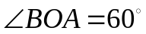, 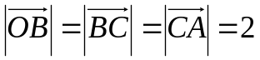,  и  – середины сторон  и . Выразить векторы 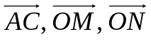 и 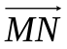 через 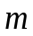 и - единичные векторы направлений 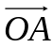 и 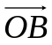.

Задача 2. В пространстве R³ векторы , 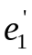, 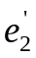, 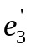 заданы своими координатами в некотором базисе 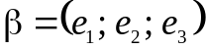. Доказать, что система 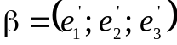 - базис в пространстве R³ и найти координаты вектора в этом базисе. Координаты векторов в базисе 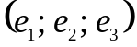:
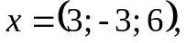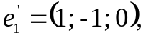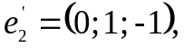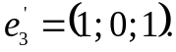

Задача 3. Применяя последовательный процесс ортогонализации к системе линейно независимых векторов в R³, построить ортонормированный базис.

Задача 4. Найти радиус-векторы вершин четырехугольника, после того как начало координат перенесено в вершину 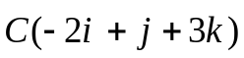.

Задача 5. Коллинеарны ли векторы 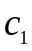 и 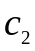, построенные по векторам
и 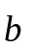?

Задача 6. Найти косинус угла между векторами 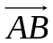 и 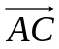

Задача 7. Вычислить 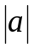, если 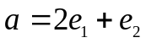, где 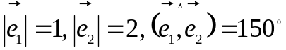.

Задача 8. Найти угол меду биссектрисами углов 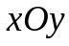 и 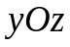.

Задача 9. Вычислить площадь параллелограмма, построенного на векторах и .
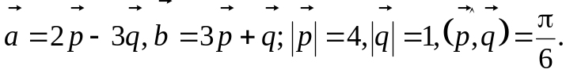

Задача 10. Компланарны ли векторы 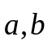 и ?

Задача 11. Вычислить объем тетраэдра с вершинами в точках 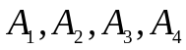 его высоты, опущенную 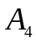на грань 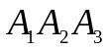.

Задача 12. Вычислить площадь параллелограмма, диагоналями которого служат векторы 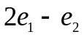 и 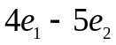, где 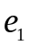 и 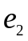 - единичные векторы и 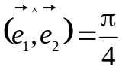.

Задача 13. Найти координаты четвертой вершины тетраэдра , Если известно, что она лежит на оси 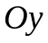, а объем тетраэдра равен 2, если 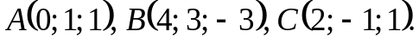

Задача 14. Даны три вектора: 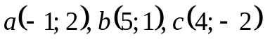. Вычислить: 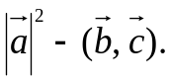

Задача 15. Дан параллелограмм . Доказать что его площадь в два раза меньше площади параллелограмма 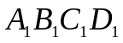, противоположные стороны которого соответственно параллельны и равны диагоналям и  исходного параллелограмма.

Задача 16. Даны два вектора 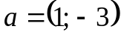 и 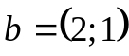. В базисе из этих векторов найти координаты вектора 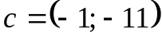.

Задача 17. Найти вектор , коллинеарный вектору 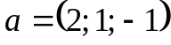 и удовлетворяющий условию 